溪流底栖附着生物膜的野外采集方法

**Field collection method of stream benthic biofilm**

李明家1，王建军1, *

1中国科学院南京地理与湖泊研究所，南京市，江苏省

*通讯作者邮箱：[jjwang@niglas.ac.cn](mailto:jjwang@niglas.ac.cn)

**摘要：**Wang等 (Wang*等,* 2017) 开发的溪流底栖生物膜采集方法已被广泛应用于自然条件下微生物群落组成、功能多样性以及群落构建机制的研究 (Wang*等,* 2011；Félix Picazo*等,* 2020)。相比于浮游微生物，底栖微生物具有较好的稳定性，可以更好地反映该生境中的微生物群落的生物地理学特征及其对气候及环境变化的响应，进而准确地表达微生物群落的构建机制。在微生物地理学的研究中，该方法可以有效地采集到溪流生境中的底栖微生物；目前使用该方法的研究，均采集到了足量的微生物群落样品用于后续的细菌和藻类等分子生物学或形态学分析，并取得了较好的实验结果。

**关键词：**溪流，微生物群落，生物膜，野外采样

**材料与试剂**

1. 20 ml采样瓶
2. 50 ml采样瓶
3. 镊子
4. 马克笔
5. 海绵
6. 一次性无菌手套
7. 长筒水鞋
8. 连体下水裤
9. 小马扎
10. 大PVC透明收纳箱
11. 小PVC透明收纳箱
12. 笔记本
13. 圆珠笔
14. 保鲜袋
15. 美工刀+备用刀片若干
16. 7号电池
17. 卷尺
18. 带有刻度的长铁杆

**仪器设备**

1. 车载冰箱 (美固 C18DC)
2. 便携pH计 (上海三信 SX610)
3. 便携电导率仪 (HM COM-100)
4. 手持GPS (GARMIN)
5. 便携流速仪（南京卓玛机电 LS20B）
6. 智能手机
7. 个人电脑

**软件和数据库**

Microsoft Office Excel (v2017)

**实验步骤**

1. 实验室的准备工作

首先，通过google地球，对所规划的采样区域进行详细了解，例如水系，路况，附近居民等因素。确定好采样地点之后，开始购买及制作上述采样所需物资，例如：将海绵制作成底为1 cm2，高为2 cm的长方体之后，进行灭菌保存，用于野外使用。其次，对于有生态保护区的采样区域，提前开好单位介绍信，然后在当地联系保护区管理局开具证明，方可进入保护区进行采样。对于需要邮寄样品或者飞机、火车随行托运的情况，也需要提前开好单位介绍信，证明样品无毒无害，方可进行样品的运输。

1. 野外的采样前准备工作

到达采样地之后，首先对既定采样流域进行踩点，看现场情况是否符合采样标准。如果适合进行采样，则制定采样开始之后的往返、住宿、吃饭等计划并且购买上述劳动保护物资。

其次，开始采样前，将20和50 ml的采样瓶进行编号命名，使用马克笔在瓶身的上下左右四个方位均标注样点号，因为样品瓶在野外工作中难免会发生摩擦等情况，这样做可以避免部分样点号被蹭掉，从而无法识别样品。然后将已命名的采样瓶使用保鲜袋进行分装，每个保鲜袋装一个样点需要的采样瓶，并在保鲜袋外部进行标注，可以节省在野外的采样时间。准备好采样所使用的仪器和材料，将便携pH计、便携电导率仪、镊子、手套、马克笔等，装到小PVC透明收纳箱内收纳。然后将准备好的采样瓶、小马扎、保鲜袋等大型物资，收纳到大PVC透明收纳箱。同时将车载冰箱提前插电，冻好冰袋，便于在野外对样品的快速降温和冷冻。

1. 野外采样工作

到达采样地点之后，取出准备好的工具，开始采样工作。采样人员1使用手持GPS、pH计和电导率仪，对现场物理指标（经纬度、海拔、遮蔽度等，其中遮蔽度使用圆纸筒向溪流上方随机挑选10个视野，估算每个视野被遮蔽的比率，最终计算溪流上方树木的遮蔽度）；水体理化指标 (pH、电导率、水温等) 进行记录 (图1 A)。采样人员2使用海绵、镊子、采样瓶准备进行生物膜上细菌的刮取。采样人员3穿水鞋，下水准备进行石头的捡取，和水体物理指标 (流速、溪流深度、宽度等) 的测量 (图1 B)。

首先采样人员3下水之后，按照水流方向，从下游到上游，以采样人员2所处的区域为中心，前后各5-10 m的距离，随机捡取溪流中表面光滑的石头10块（其中选取的石头大小无固定的规格，只需满足下述三点：1）石头上方长有生物膜；2）便于采样人员从溪流中捡起并搬到岸边进行采样，太大的石头无法进行捡取和搬运；3）采样区域大概需要4cm2，因此，选取石头的上边表面积应尽量大于4cm2），送到采样人员2身边，以便其进行生物膜的刮取。从下游到上游的采样顺序，是为了防止在上游捡取石头时，踢起的泥沙会影响到下游石头上的生物膜。取好石头之后，采样人员开始测量水体物理指标，例如使用便携式流速仪测定溪流水流速度；使用卷尺测得溪流宽度；使用带有刻度的长杆从溪流的岸边横跨溪流走到另一侧岸边，其间随机测量10次溪流水深度；使用带有刻度的长杆或尺子随机测量10块溪流中石头的长宽高，并告知采样人员1进行记录。

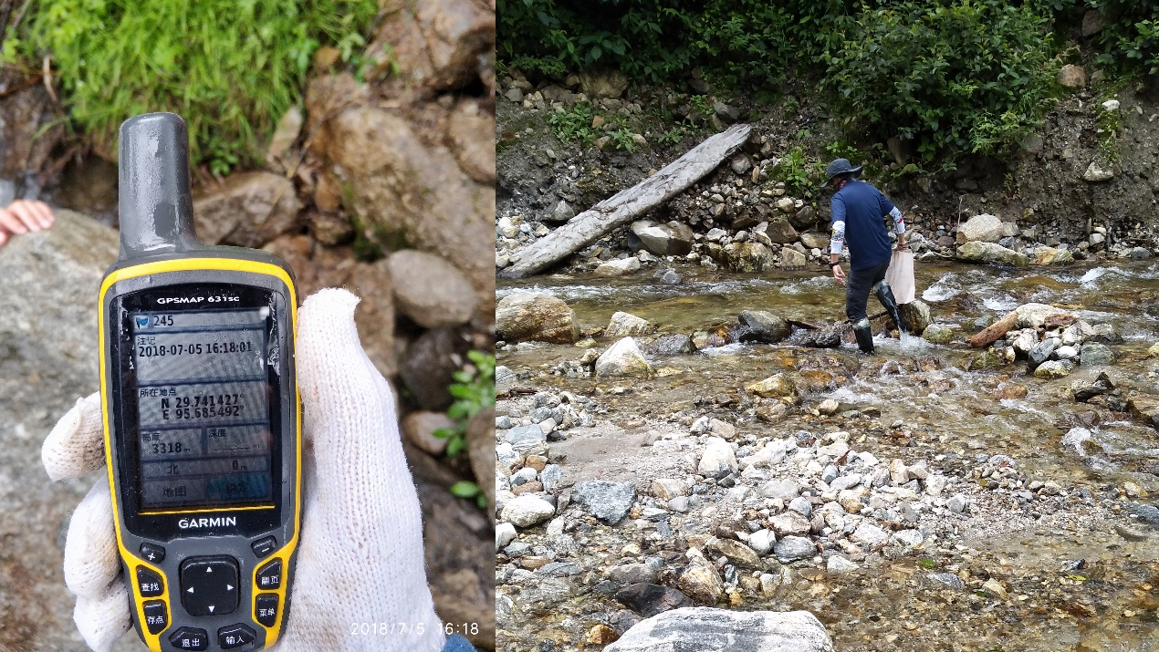

**（A）**

**（**B**）**

**图1.手持GPS定位，采样人员1在水中开展工作**

采样人员2在溪流边，带好无菌手套，开始生物膜的刮取工作。首先使用50 ml瓶装取原位水两瓶 (图2 A-B)。然后在拿到石头之后，选取石头表面较光滑的区域4 cm2左右，如果石头表面有泥沙，首先将石头放到溪流中去进行冲刷，切记不可用手清洗，会破坏石头表面的生物膜。之后使用镊子从无菌袋中镊取无菌海绵一块，对于选定的区域进行生物膜刮取 (图2 C)。刮完之后的生物膜会被吸附到海绵中，将海绵放到20 ml采样瓶中，通过镊子挤压，将刮取的生物膜挤到采样瓶中。然后进行第二块石头的刮取，重复上述操作。刮取的生物膜收集到同一个采样瓶中，此处10块石头上采集到的生物膜，最后汇总收集到同一个采样瓶中 (图2 D)。刮完10块石头之后，海绵块在溪流中蘸取一点原位水，挤压到采样瓶中，将海绵中剩余的生物膜洗到采样瓶中，收集海绵中残留生物膜，此处需要注意，所有的10块石头尽量使用同一块海绵进行刮取，采集完生物膜之后，所使用的海绵不留存，装入垃圾袋中带走。之后收起采样工具和所采集的样品，将装有原位水和生物膜的采样瓶装到一个保鲜袋中，立即放入车载冰箱中进行冷冻。

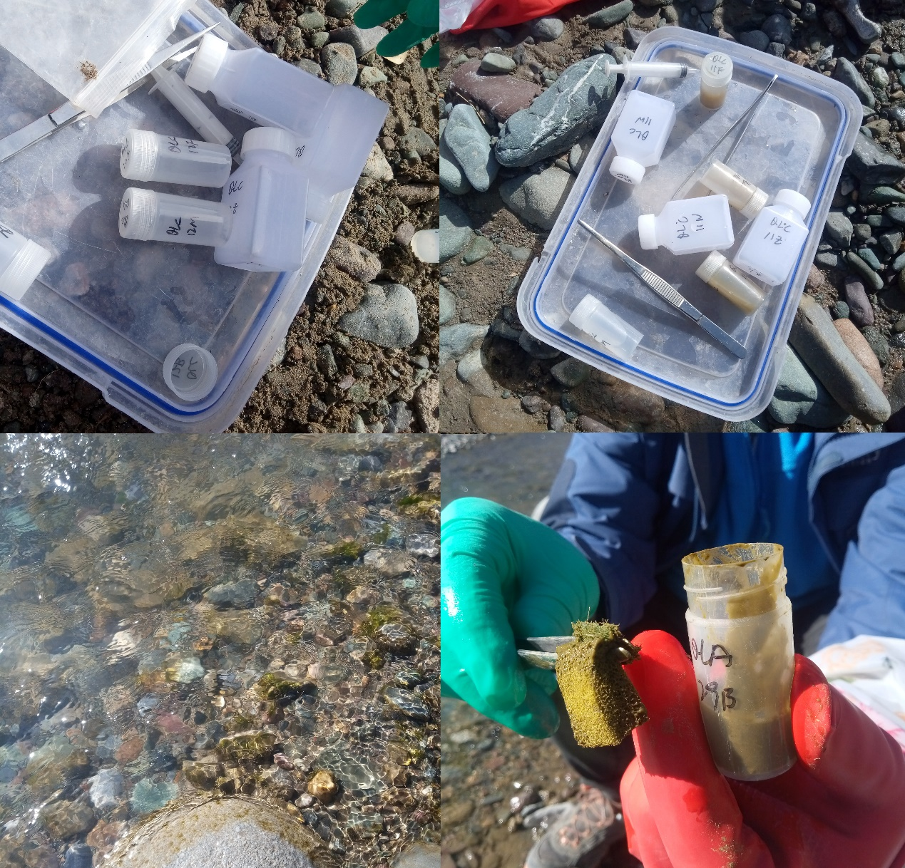

**（C）**

**（D）**

**（B）**

**（A）**

**图2.生物膜采集现场照片**

采样人员1在记录好水体的理化性质以及采样点的特征之后，使用手机对溪流现场进行拍照，以采样人员2所在的位置为中心，拍取采样点的上游、下游和四周的现场情况 (图3)。

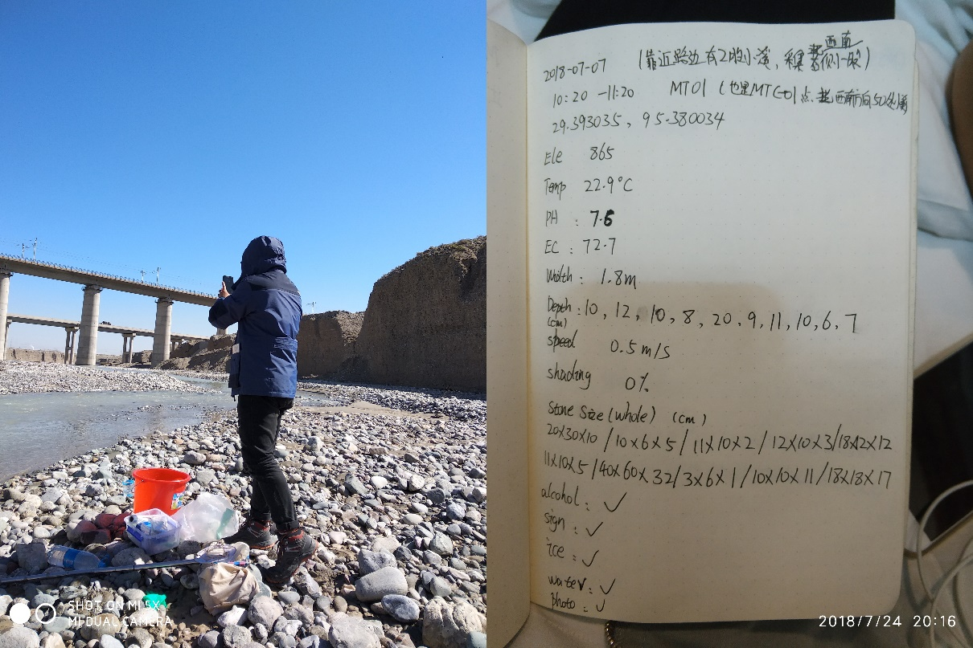

**图3.现场记录环境数据及四周环境拍照**

1. 样品的保存及运输

每天结束采样工作之后，要对所采集到的样品进行及时冷冻。全部采样工作结束之后，在当地市场购买泡沫保温箱，将冷冻样品和提前冻好的冰袋装入保温箱中，这样可以减小样品的融化速度，尽量避免冷冻样品的反复冻融。然后通过快递点邮寄或者飞机、火车随行托运，将样品带回实验室。在实验室中立即进行样品的冷冻，直到后期对样品的进一步分析。

现场实验数据通过excel表格整理为电子版，在个人电脑中进行保存，并且进行现场照片的分类和保存。

**参考文献**

1. Wang, J., S. Meier, J. Soininen, E. O. Casamayor, F. Pan, X. Tang, X. Yang, Y. Zhang, Q. Wu, J. Zhou, and J. Shen. 2017. [Regional and global elevational patterns of microbial species richness and evenness](https://onlinelibrary.wiley.com/doi/abs/10.1111/ecog.02216). *Ecography.* 40:393-402.
2. Wang, J., J. Soininen, Y. Zhang, B. Wang, X. Yang, and J. Shen. 2011. [Contrasting patterns in elevational diversity between microorganisms and macroorganisms](https://onlinelibrary.wiley.com/doi/abs/10.1111/j.1365-2699.2010.02423.x)*. Journal of Biogeography.* 38:595-603.
3. Félix Picazo, Vilmi, A., Aalto, J., Soininen, J., & Wang, J. 2020. [Climate mediates continental scale patterns of stream microbial functional diversity](https://microbiomejournal.biomedcentral.com/articles/10.1186/s40168-020-00873-2)*. Microbiome*. 8(92):1-14.